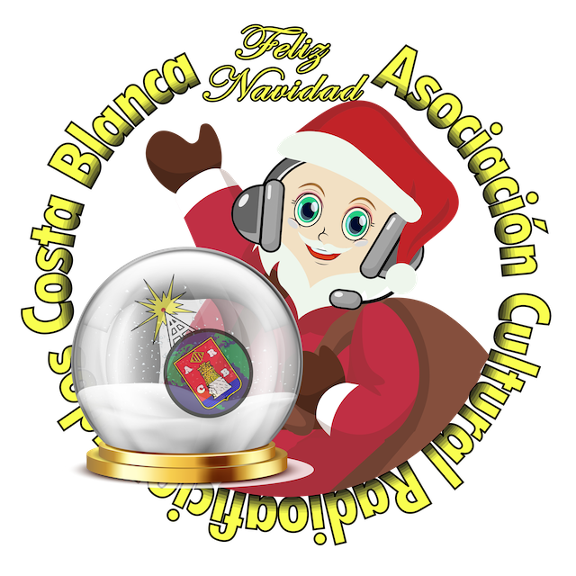

Diploma Navideño ACRACB

Organizado por la Asociación Cultural Radioaficionados Costa Blanca, con el objeto de fomentar la radioafición, se organiza este concurso con arreglo a las siguientes bases:

Fecha y hora: Desde las 06:00 horas EA del 16 de Diciembre hasta las 22:00 horas EA del
día 26 de Diciembre de 2021.

Ámbito: Todas las estaciones del mundo en posesión de la correspondiente licencia de radioaficionado y SWL.

Bandas: 15, 20, 40 y 80m

HF – Se podrá realizar un contacto por día, banda y modo con la misma estación, (ejemplo: puedes realizar un comunicado por banda, uno en 15, 20 ,40m y otro en 80 metros, si esto fuera así, te sumarían 8 puntos, mientras más modos y bandas trabajes, más puntos conseguirás)

VHF – 145.425 Mhz.

DMR – TG – 21403 Provincial Alicante.

CB – Alicante – Canal 18 FM y USB, en los segmentos recomendados por la IARU.

PMR446 – Canal 5 (446,05625 MHz) o Canal 8 (446,09375 MHz), FM estrecha, sin subtono.
1) Las estaciones nuevas que deseen adoptar un indicativo CB o PMR446 de la serie 30RKBnnn deben ponerse en contacto con la Asociación, que se lo asignará gratuitamente.
2) De nuevo, en esta edición, con la intención de dar a conocer la radioafición al público en general, se invita a cualquier persona que posea un walkie-talkie de uso libre PMR446 homologado a participar, siempre cumpliendo la legislación vigente (potencia máxima 500 mW, antena original incorporada, FM estrecha).

Llamada: “CQ, Diploma Navideño ACRACB”.
Concurso: Cada estación colaboradora, otorgará 2 puntos.
Para la obtención del diploma tienes que completar 30 puntos.
Excepto en CB y PMR446 que serán 5 puntos.

Diploma Especial: Para la estación más fiel que nos acompañe durante todo el concurso y que más puntos obtenga en cada categoría, se le obsequiará con el envío a su domicilio, de un diploma especial en Cartón Pluma sin coste alguno.

El hecho de participar en el Diploma Navideño de la ACRACB, en cualquiera de sus modalidades o formas, supone la aceptación de estas bases, que podrán ser interpretadas por el equipo Team designado en su momento, incluidos aquellos aspectos no contemplados inicialmente.

No se podrán mezclar los contactos de HF con los de VHF, DMR y CB.

LOS PUNTOS SERÁN DISTRIBUIDOS DE LA SIGUIENTE MANERA:

Bandas

HF:
1 QSO: 2 Puntos

VHF:
1 QSO: 2 Puntos

DMR:
1 QSO: 2 Puntos

CB:
1 QSO: 5 Puntos

PMR:
1 QSO: 5 Puntos

Los diplomas se descargarán desde la web de ACRACB en formato PDF, si alguien está interesado en recibirlo en Cartón Pluma tendrá que enviar 10€ para gastos de impresión y envío.
Contactos:
diplomas_hf@acracb.org
diplomas@acracb.org
Toda la información la tenéis en la página de la asociación: Web: http://acracb.org
Asociación Cultural Radioaficionados Costa Blanca.
Apdo. correos 2117 - 03080 Alicante

